МИНОБРНАУКИ РОССИИ

Федеральное государственное бюджетное образовательное учреждение высшего образования

НИЖЕГОРОДСКИЙ ГОСУДАРСТВЕННЫЙ ТЕХНИЧЕСКИЙ

УНИВЕРСИТЕТ им. Р.Е.АЛЕКСЕЕВА

Институт радиоэлектроники и информационных технологий

Кафедра «Вычислительные Системы и Технологии»

ОТЧЕТ

По лабораторной работе №7

РУКОВОДИТЕЛЬ:

________________ Гай В.Е.

(подпись) (фамилия, и.,о.)

СТУДЕНТ:

________________ Юрчук М.С.

(подпись) (фамилия, и.,о.)

19-В-1

(шифр группы)

Работа защищена «___» ____________

С оценкой ________________________

Нижний Новгород 2022

**Вариант 18.**

**Схема 1 – «Некорректно настроенный DHCP-сервер или его отсутствие в сегменте сети».**

Проверяем сети. Находим неисправность в сети 10.0.5.0. У сети не выставлены параметры и используется APIPA (169.254….).

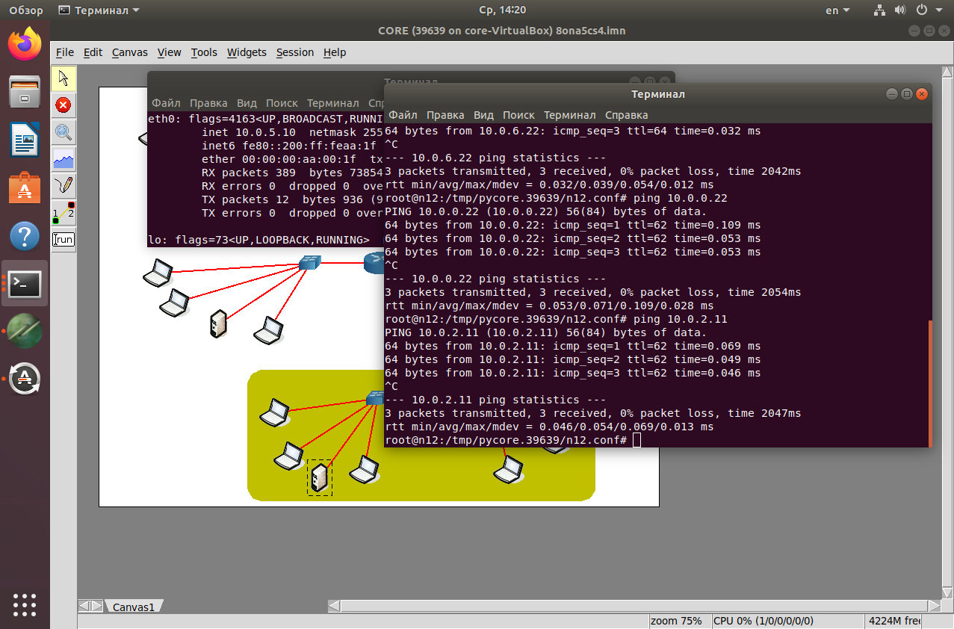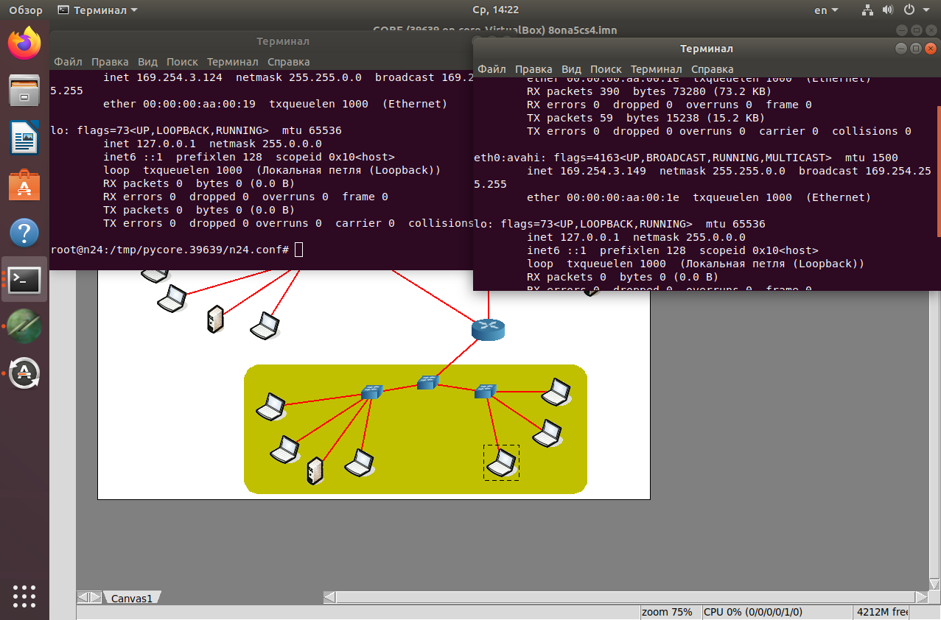

Широковещательный запрос DISCOVERY отправляется, но ответа от сервера нет.

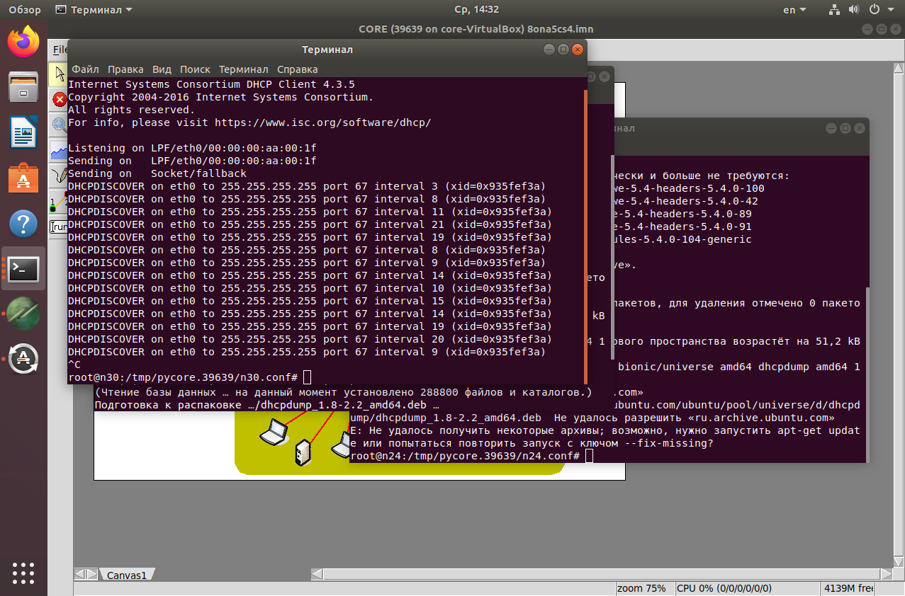

Адрес сервера 10.0.5.10, сеть 10.0.5.10. Однако пул адресов указан неверно (указан для сети 10.0.0.0).

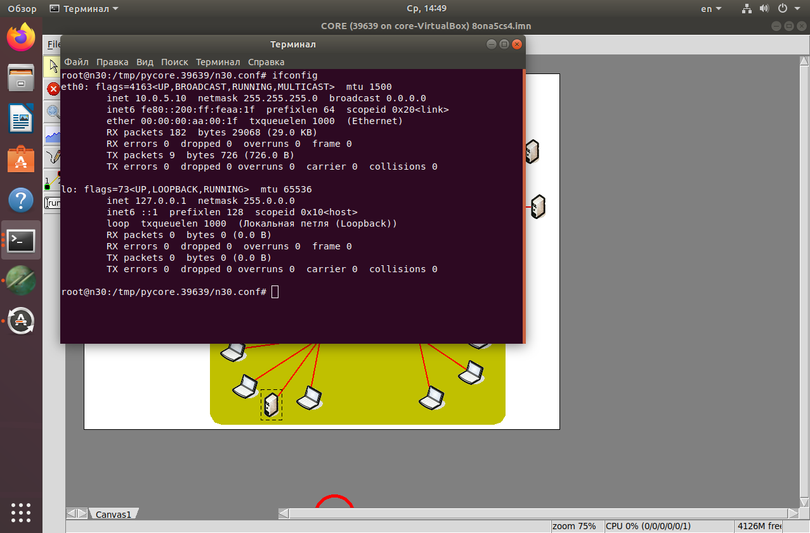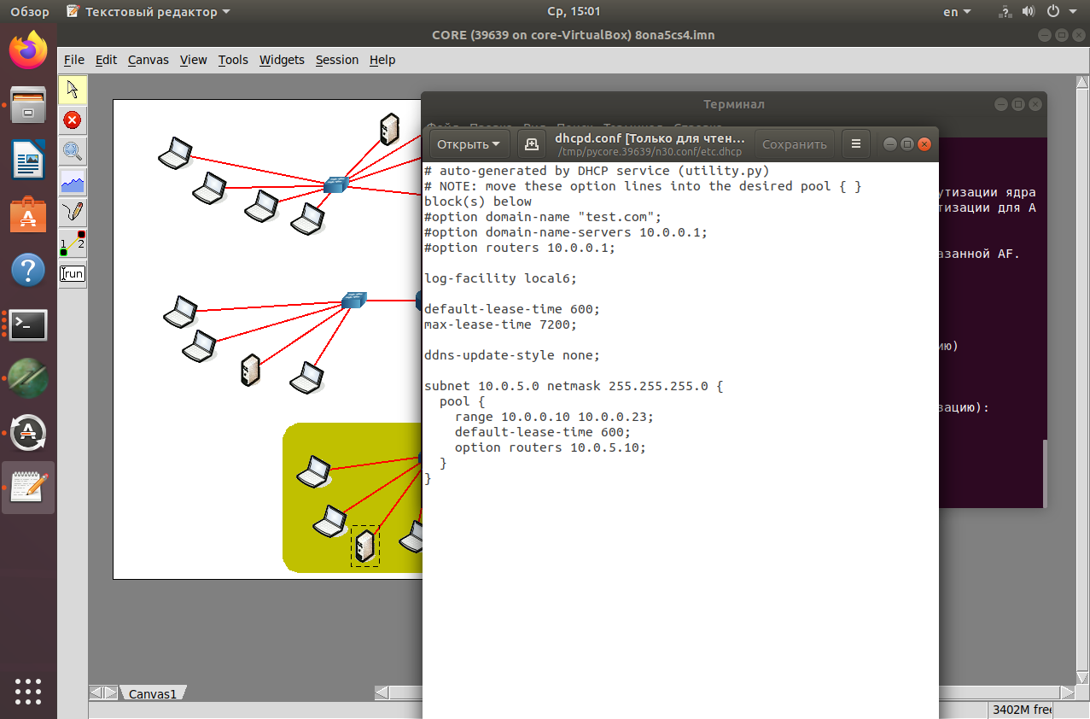

Заменяем диапазон адресов на корректный (10.0.5.23 – 10.0.5.123)

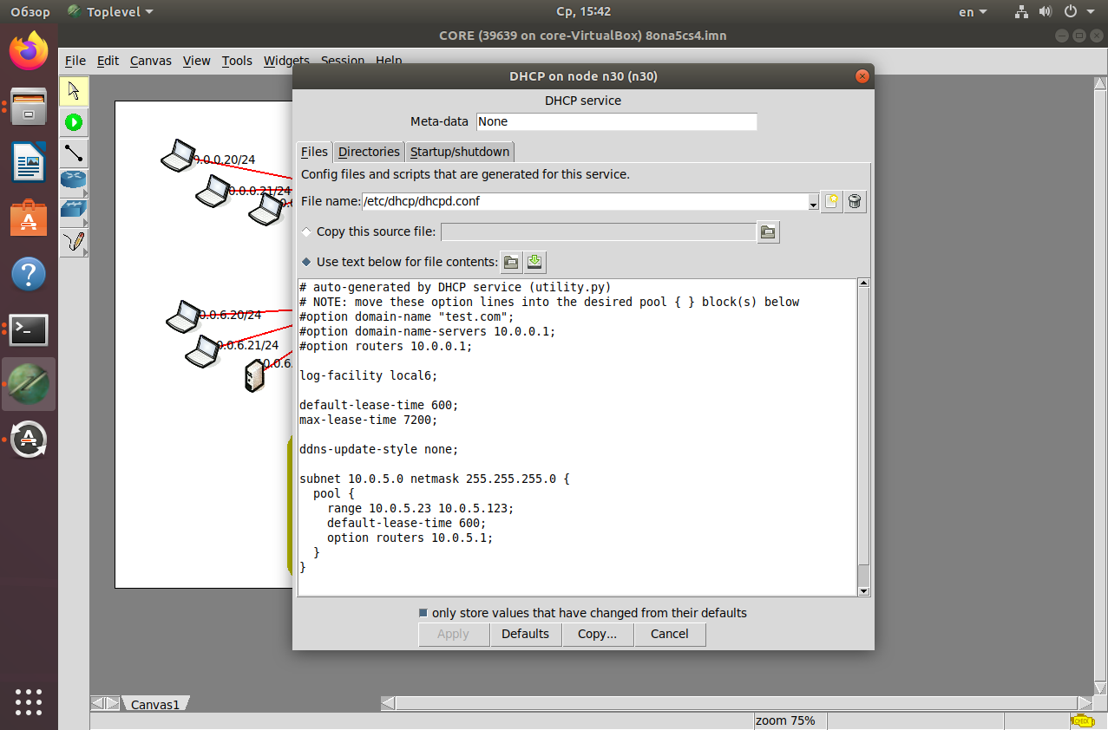

Теперь сеть функционирует правильно и без проблем.

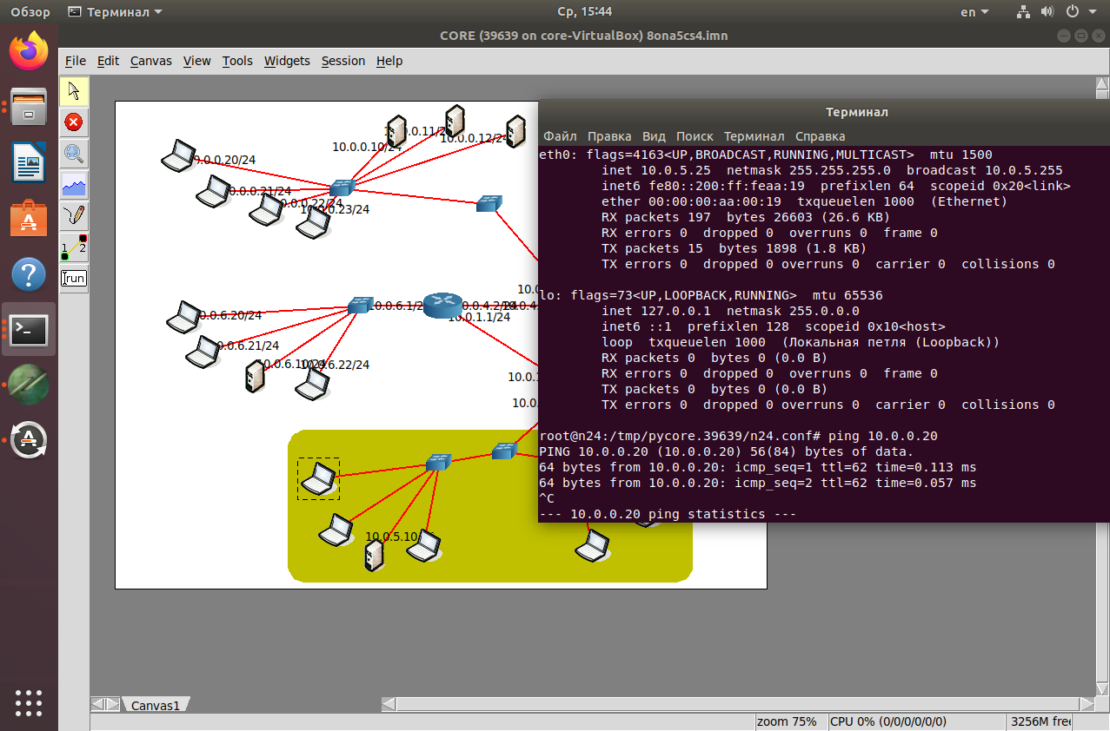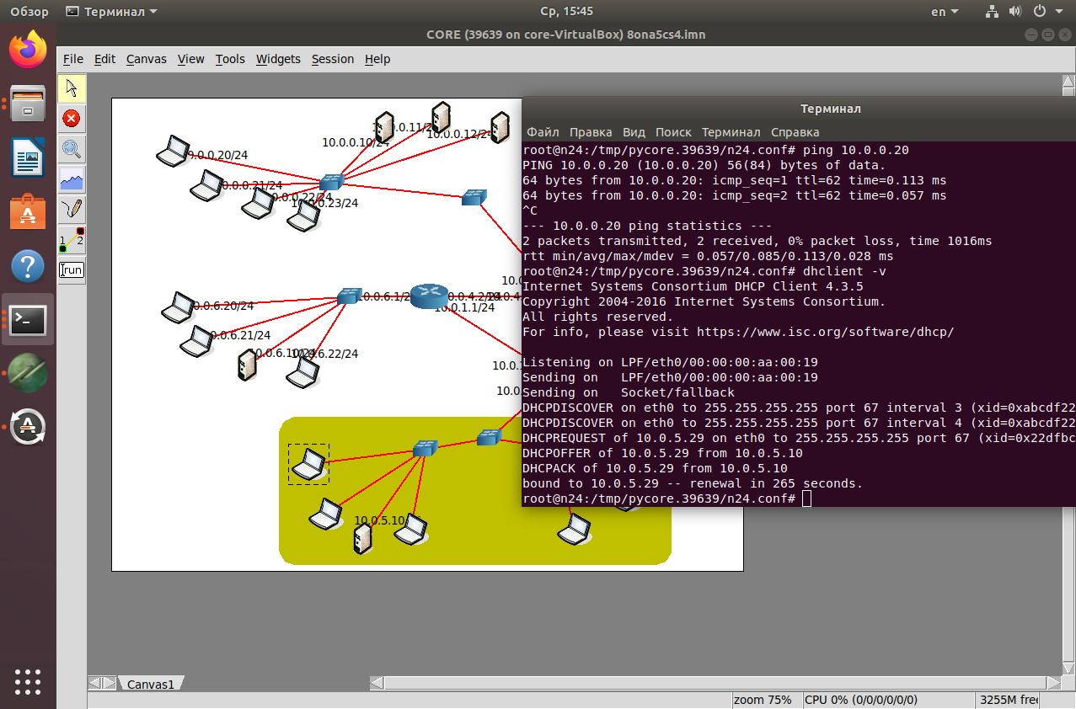

**Схема 2 - «Два DHCP-сервера с пересекающимися диапазонами адресов».**

Проверяем сеть. Находим пересекающие адреса 10.0.7.128.

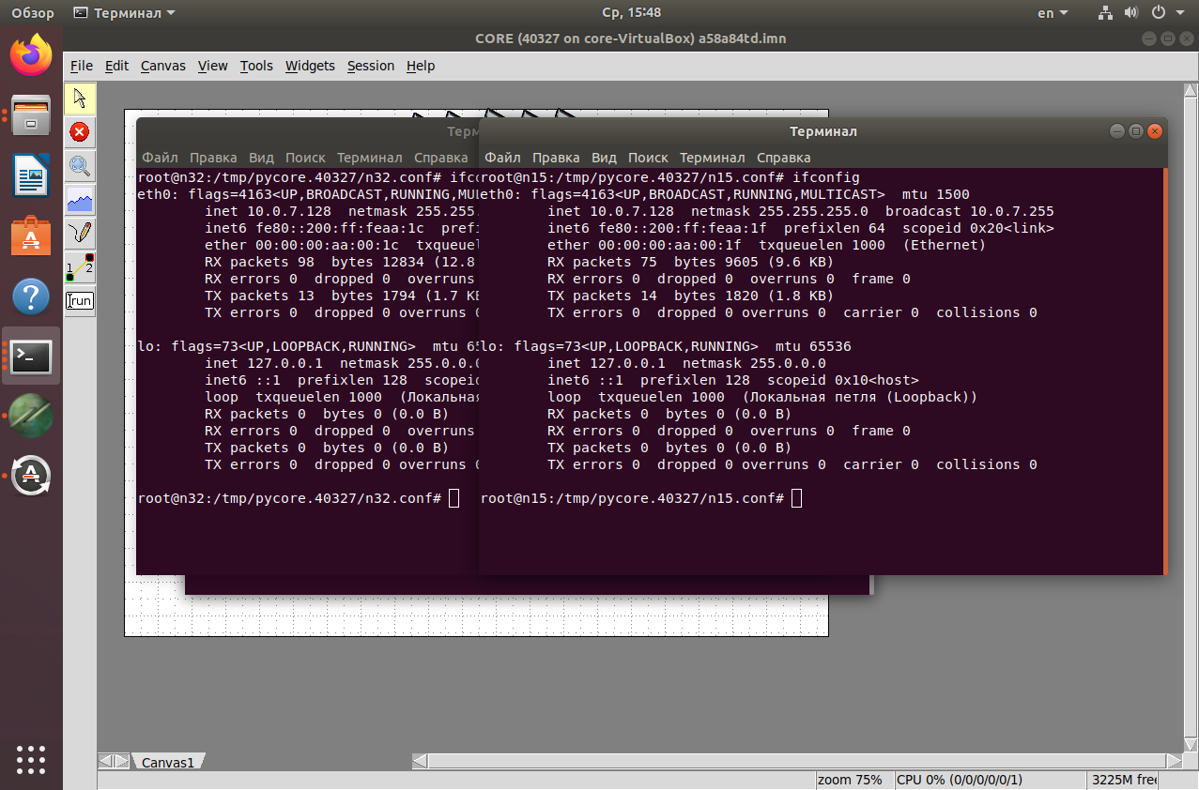

Проверяем ее работоспособность. WireShark информирует о дубликате. 50 % лоссов.

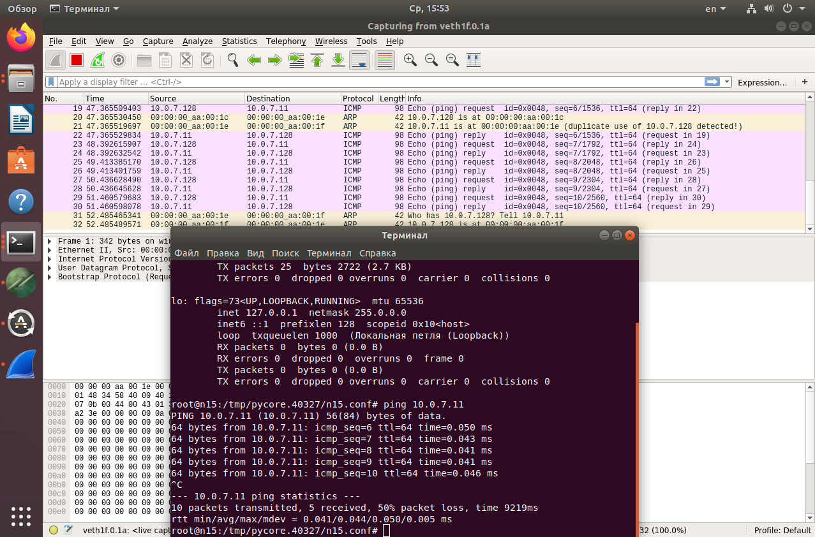

Смотрим настройки серверов и находим два пересекающихся диапазона (10.0.7.127-129 и 10.0.7.128-130)

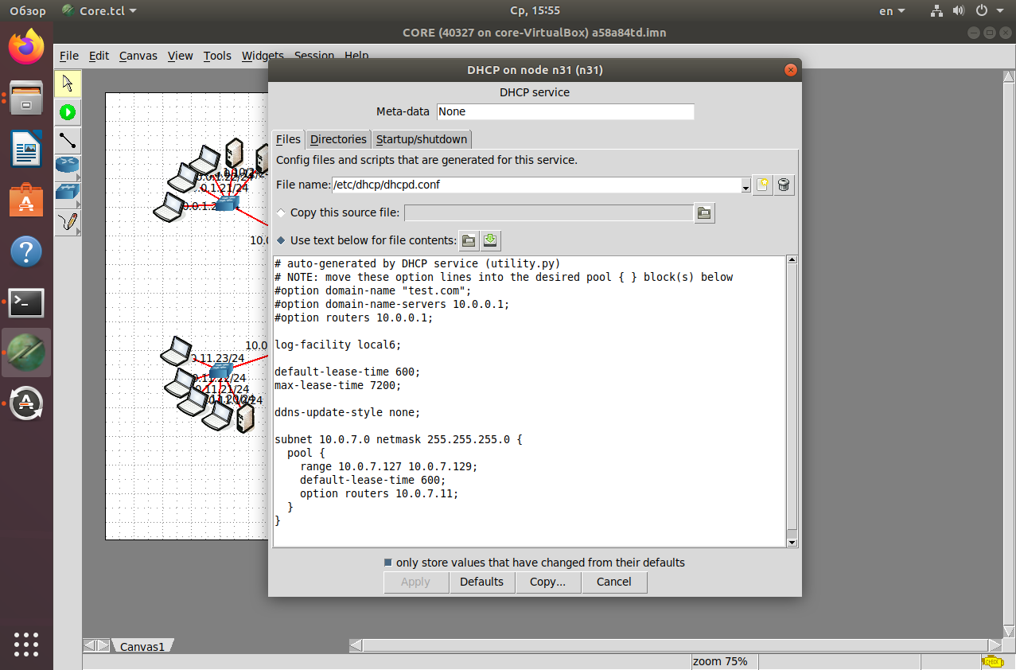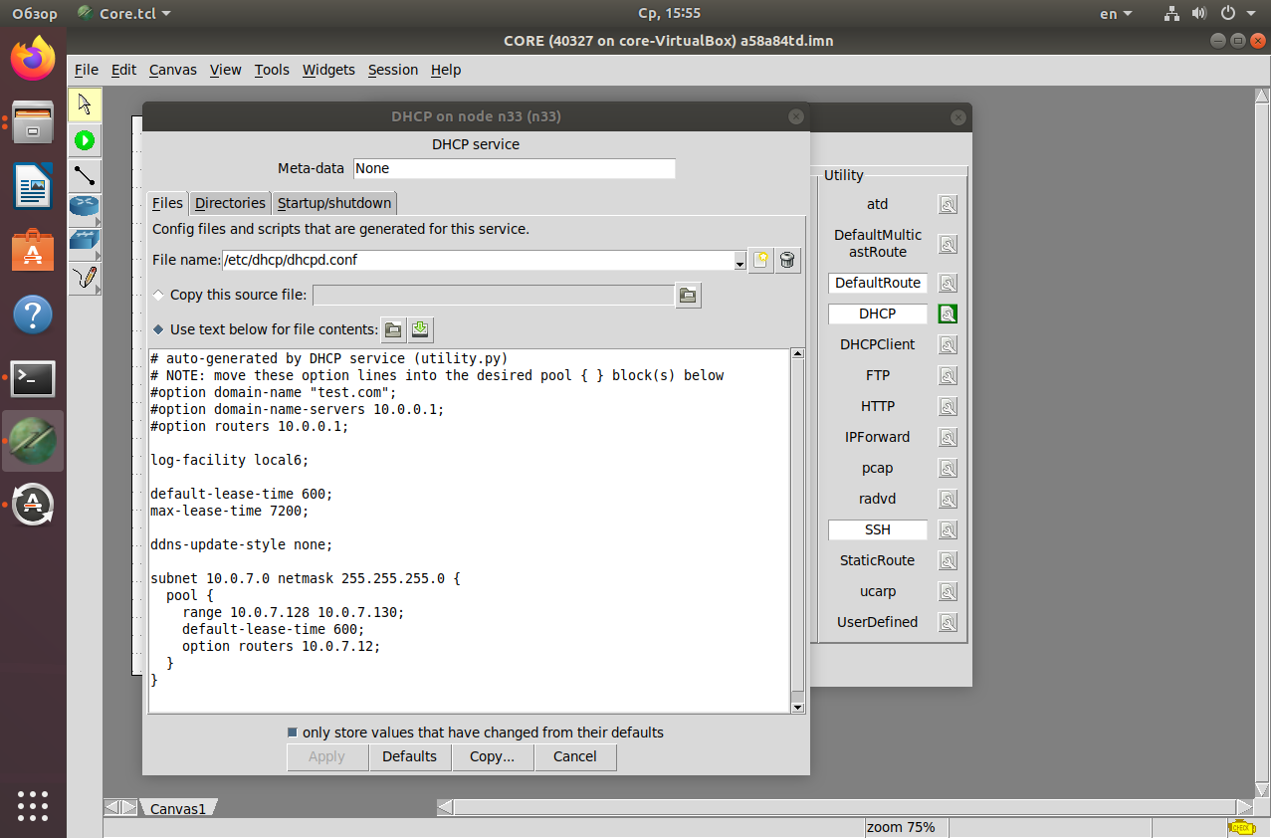

Меняем у одного из серверов диапазон так, чтобы не было конфликтов с другими областями (меняем на 10.0.7.140-149):

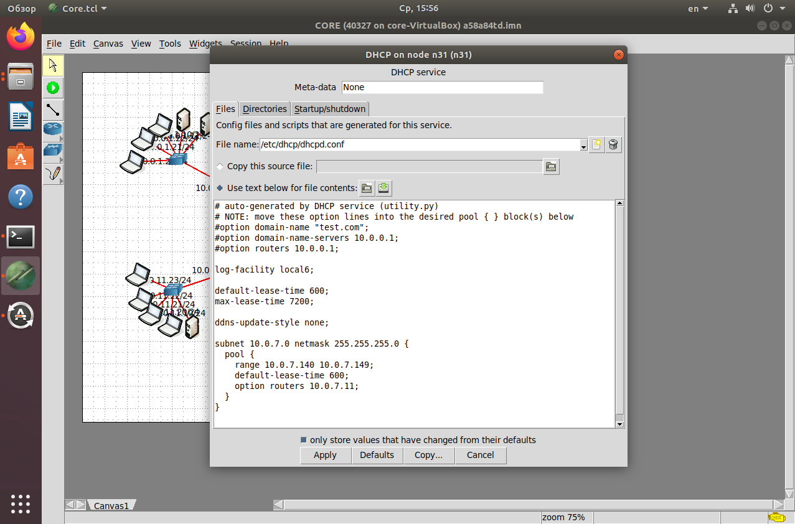

Проверяем работоспособность готовой сети:

